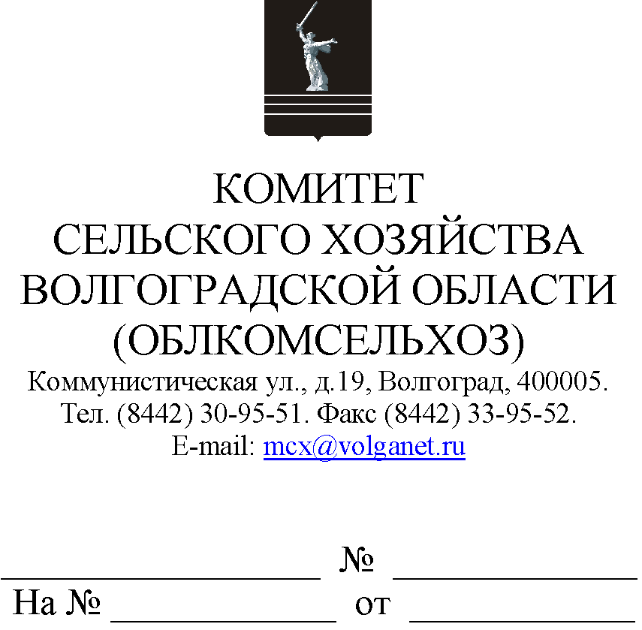

Руководителям органов управления АПК муниципальных образований

Комитет сельского хозяйства Волгоградской области (далее – комитет) 13.05.2022 в 11.00 проводит селекторное совещание по вопросу оформления документов для получения субсидий:
1) по сроку приема с 15 по 20 мая 2022 года:
на возмещение части затрат на увеличение поголовья нетелей и (или) овцематок (козоматок), в соответствии с постановлением Администрации Волгоградской области от 16.12.2019 № 633-п;
на возмещение части затрат на содержание поголовья овцематок (козоматок) в соответствии с постановлением Администрации Волгоградской области от 16.12.2019 № 634-п;
на возмещение части затрат на 1 гектар посевной площади сельскохозяйственных культур, на которую внесены минеральные удобрения, в соответствии с постановлением Администрации Волгоградской области
от 12 ноября 2020 г. № 699-п.
2) по сроку приема с 20 по 30 мая 2022 года:
на возмещение части затрат на 1 килограмм реализованного и (или) отгруженного на собственную переработку молока, в соответствии
с постановлением Администрации Волгоградской области
от 13 февраля 2017 г. № 69-п.
Формы документов размещены на портале Губернатора и Администрации Волгоградской области - подсистеме комплексной информационной системы "Электронное правительство Волгоградской области" в информационно-телекоммуникационной сети Интернет по адресу: http://ksh.volgograd.ru.
Просим обеспечить участие в совещании:
руководителя органа управления АПК муниципального образования;
специалиста, ответственного за организацию работы по оформлению документов на получение субсидии;
сельскохозяйственных товаропроизводителей Вашего муниципального образования.
Данное письмо просим разместить на официальных сайтах администрации и сельских поселений муниципального образования в сети Интернет.

Председатель комитета М.В.Морозова

Носов Максим Андреевич
8 (8442) 30-96-25

